关于git的任务上传和下载

示范：本次示范以Lifeilong的任务示例

首先打开git

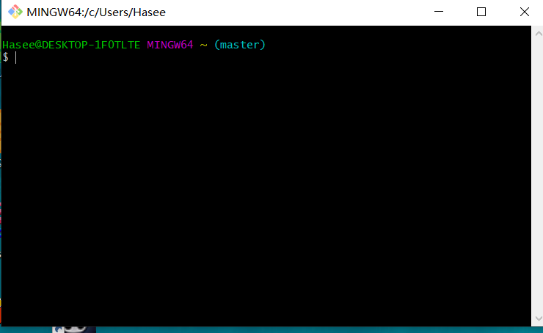

文件框上方的/c/users/Hasee是文件路径，也就是目前git所位于的路径

1. 现在我们让文件转到d盘目录下

输入cd /d（cd 文件路径）

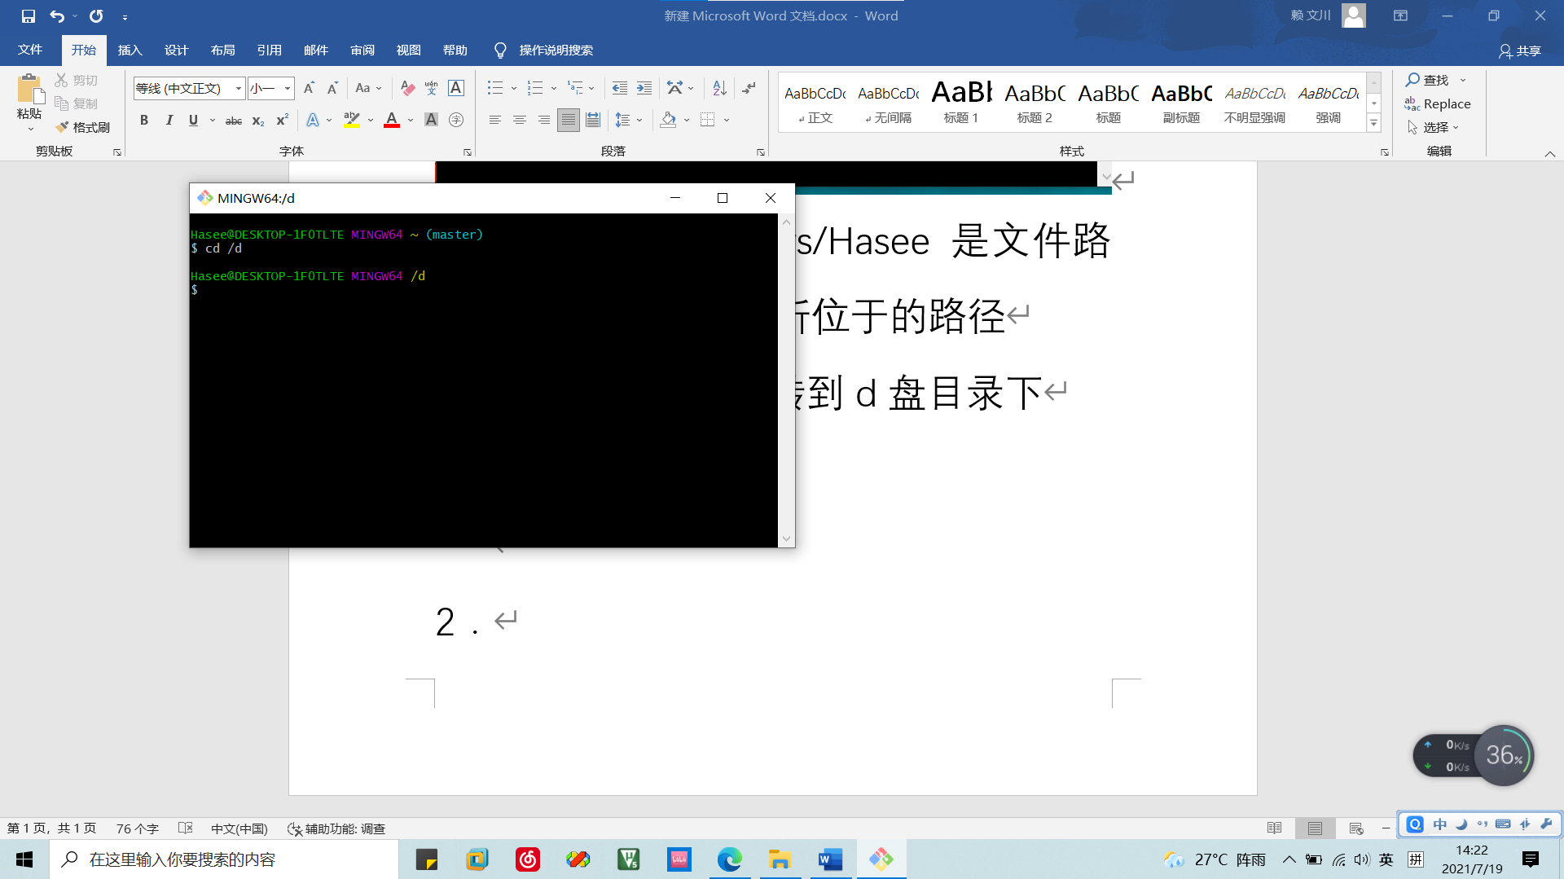

2．文件操作系统会来到d盘下，也就是相当于我们打开我的电脑里的D盘一样，软件操作文件也需要知道文件在哪，也就是文件的路径，现在git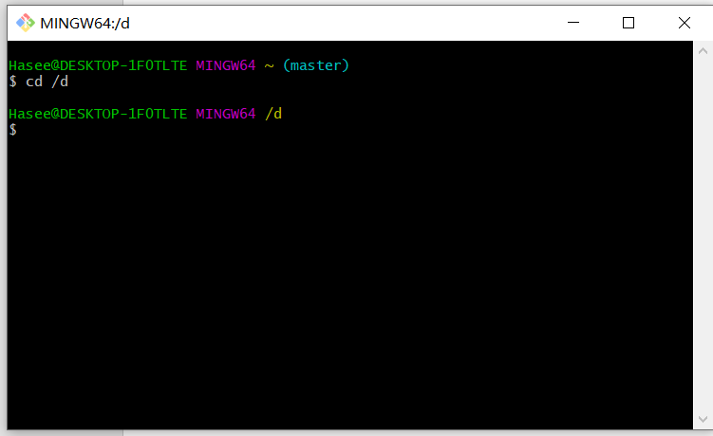

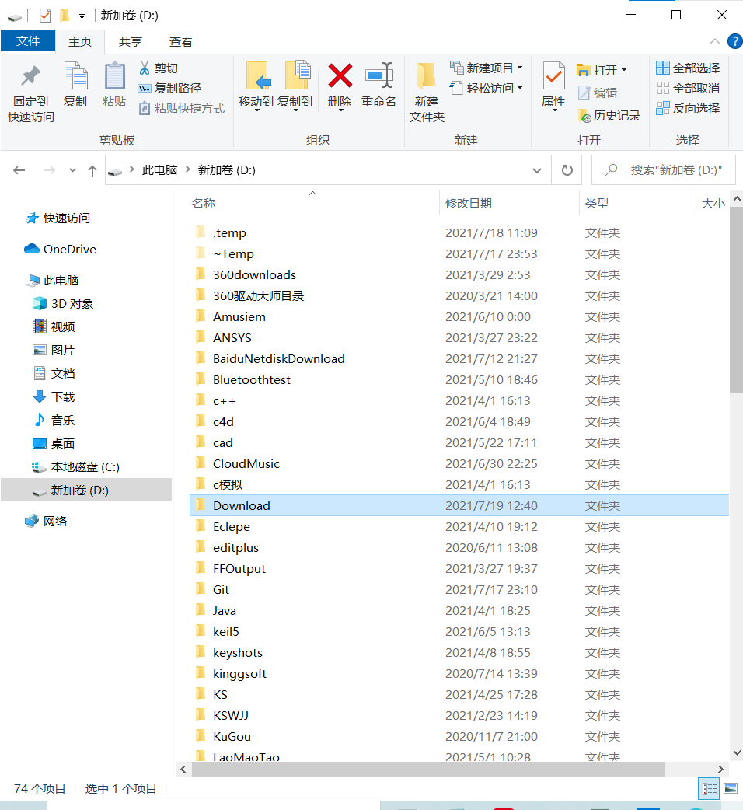

显示框上的/d就代表了来到d盘

这里可以做一下尝试cd /c

来切换到c盘目录下，但是看起来这样子好像没啥用，一个黑框框也不如手动操作方便，这里可以在各个目录下使用

$ls

命令可以查看该目录下有哪些文件这里以d盘为例，查看d盘目录下有什么文件（后面加 空格-ah 可以查看隐藏文件）

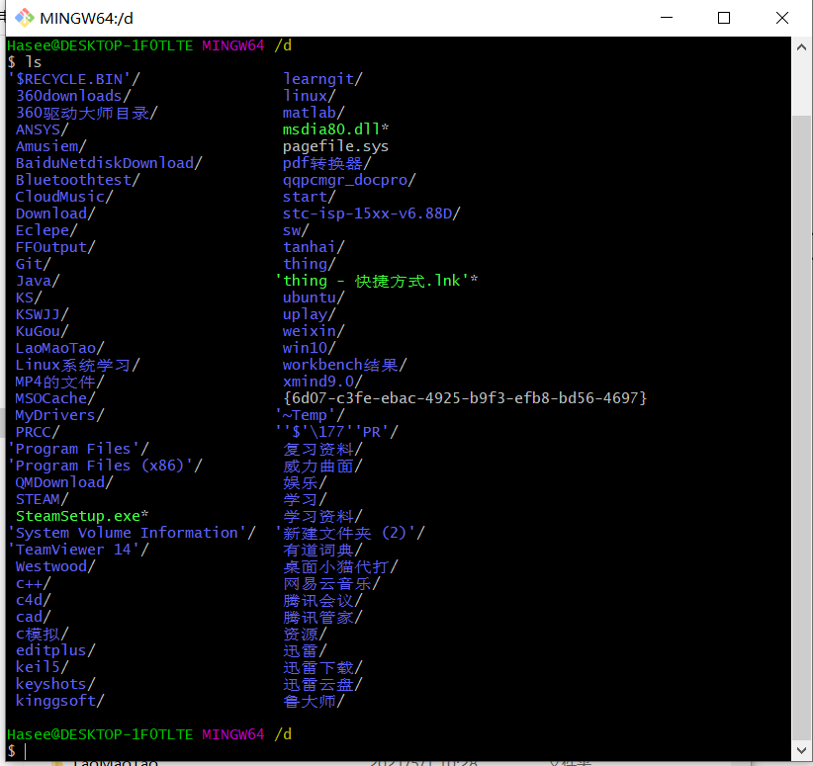

这些就是比较基础的操作，下面进入正题（基础操作）

# 关于任务的下载

回到d盘的目录下

已经将公共钥匙发给我的就可以开始了，并连接的。我的以下任何步骤基本是不可行的。（具体公共钥匙的提交看暑期安排文件）。

$git clone -b Lifeilong git@github.com:fallheart/tanhai.git

红色部分替换成你们名字的英语拼音 首字母大写（Lifeilong、Lisujun、Wuweijie、Xuguijun、Liangyanwei）

这个指令拆分出来，git 的指令开头，clone 克隆 -b 名字 这一段是附加指令，选择分支里边的其他仓库，然后克隆地址。

这里比较有意思的就是，我将仓库每人的名字作为一个分支区分开来，每个人都可以单独从中提交分支，也就是一个仓库我按每人的名字分块，每个人都有单独的位置。 你们下载的都是自己那一块下的东西，如果去掉-b 名字 那么你们就可以把仓库所有分支整个下载下来。（当然如果你吃的太饱）

接下来继续示例：

输入你自己名字下的分支后

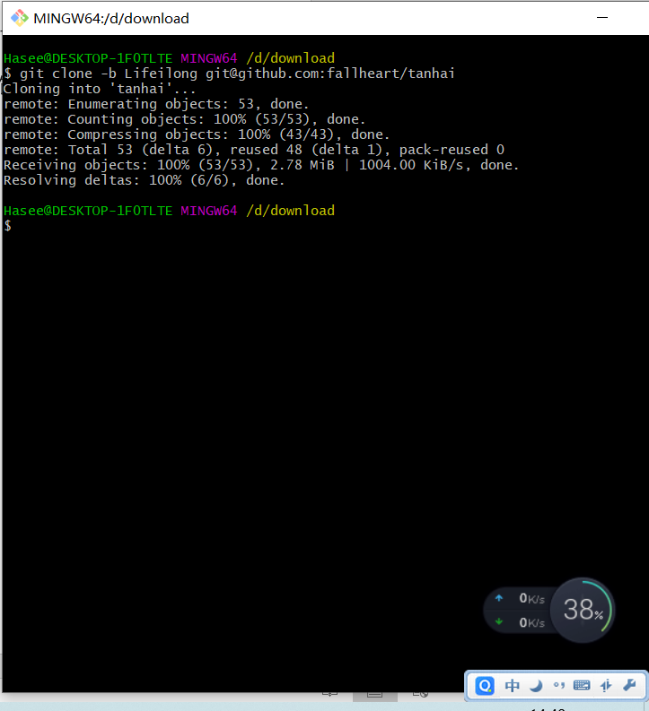

可能第一次克隆的时候会询问你你直接yes就可以了，不用担心，输入enter和yes就行

可以看见传输成功的消息回到d盘下，也会出现一个文件夹

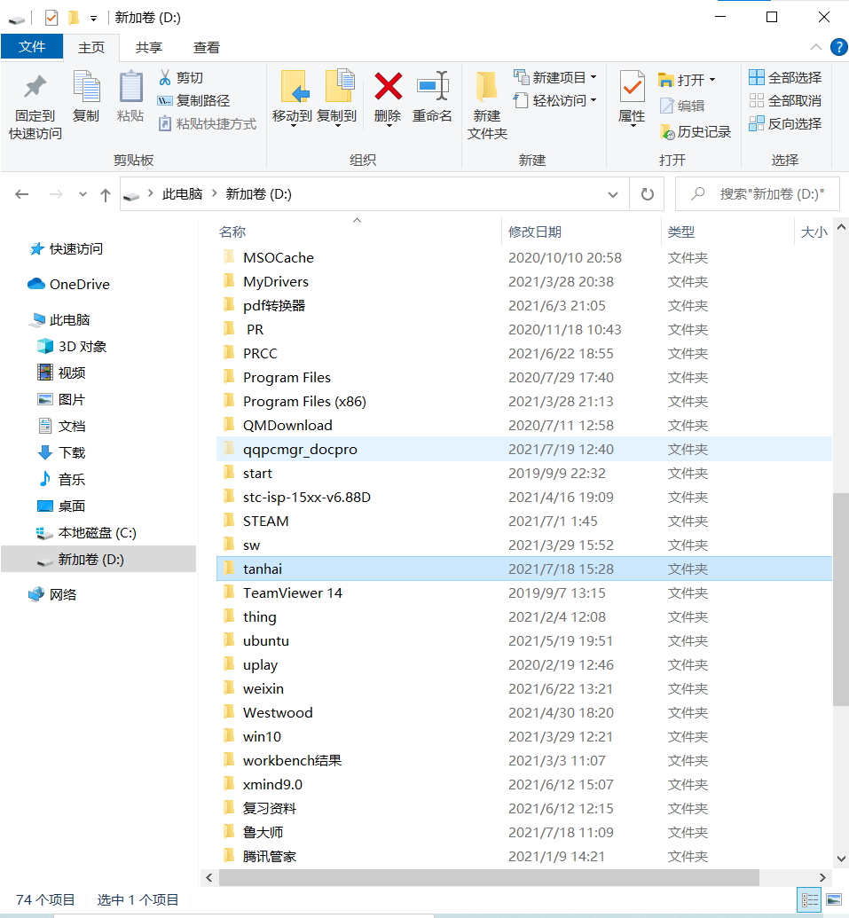

打开后就可以看到自己分支下的文件，文件夹都是叫tanhai（探海！！不是弹劾）

刚刚下载下来会有我布置首次的任务在内，之后就不需要使用下载重新下一遍，只需要用另外一个指令更新一下就基本完成了）

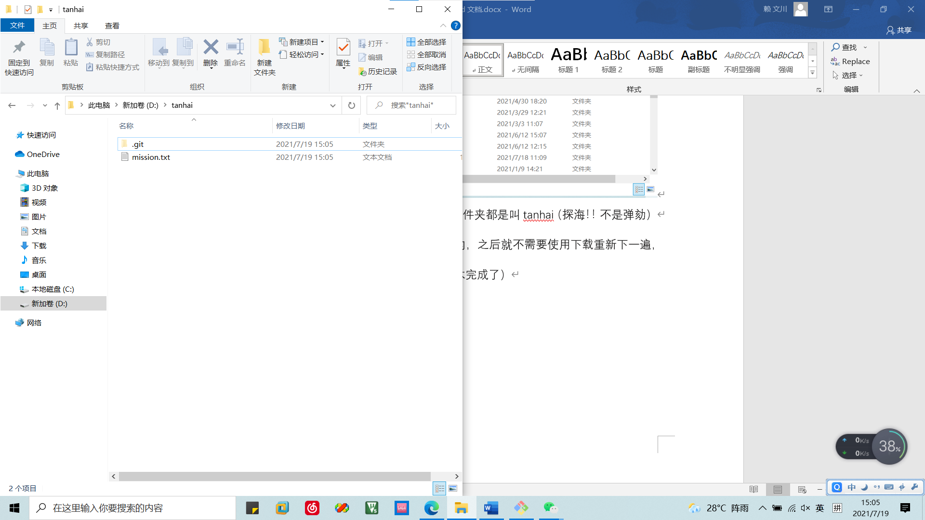

里面mission就写的你们的任务，这里我就做一次示例：

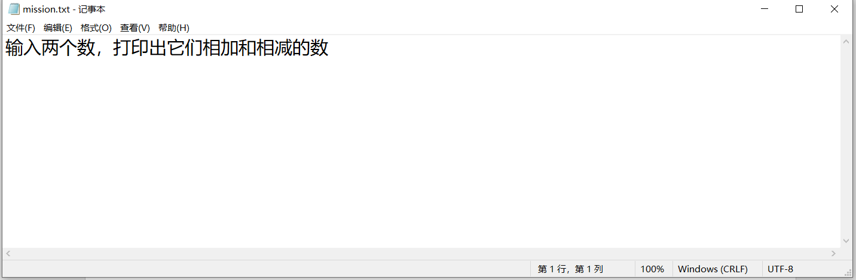

首先查看自己的题目然后

简简单单输入程序。保存

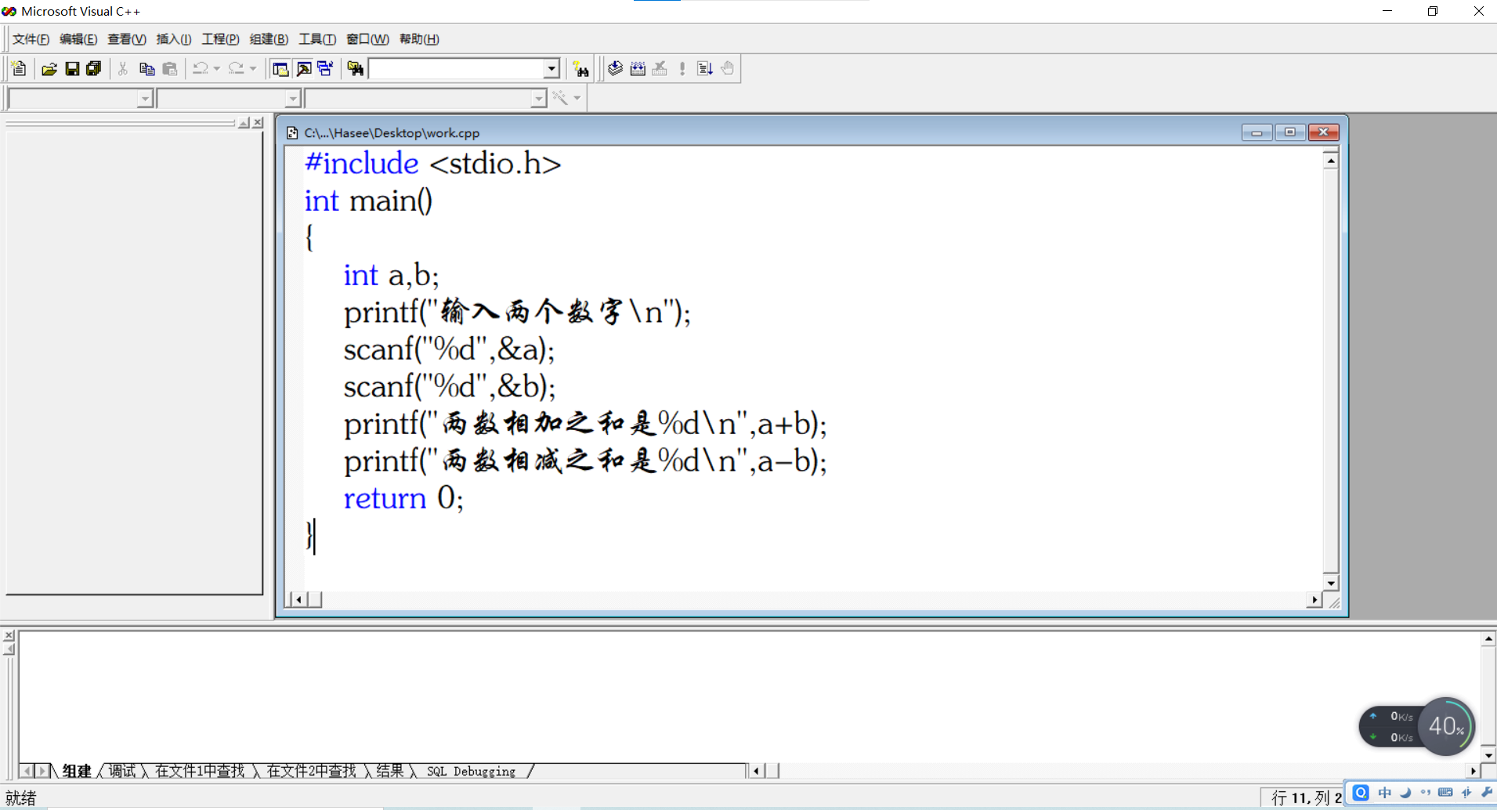

注意程序一定要可行，不要给我运行不成功就丢给我。

将保存的文件拖进你下载的文件夹内，

然后用指令给你的文件登记一下，就相当于让git认识一下,让他知道这个文件它要跟踪，管理的。（必须在文件夹下，仓库的物理范围在文件夹下）

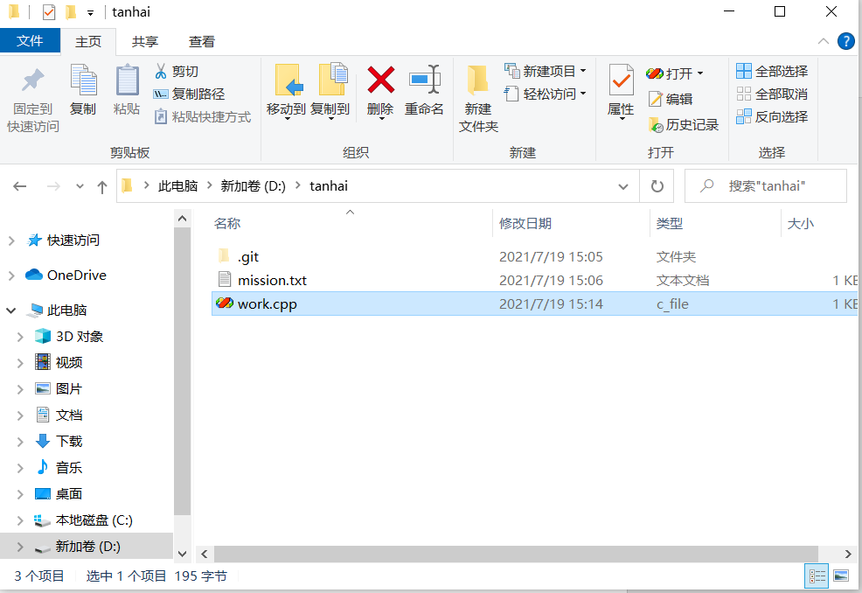

$git add work.cpp

(git add 文件)

一定要有后缀名，要不然git不认识是什么类型的文件。

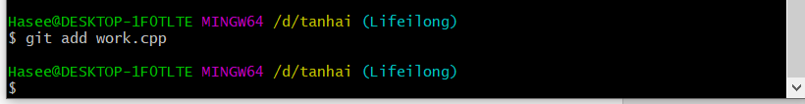

注意一下黄色部分，必须让git到文件目录下，也就是在仓库下才可以管理。然后登记完后，登记的资料要让git提交一次。相当于文件上传到中央。

使用指令

$git commit -m “你上传的消息“

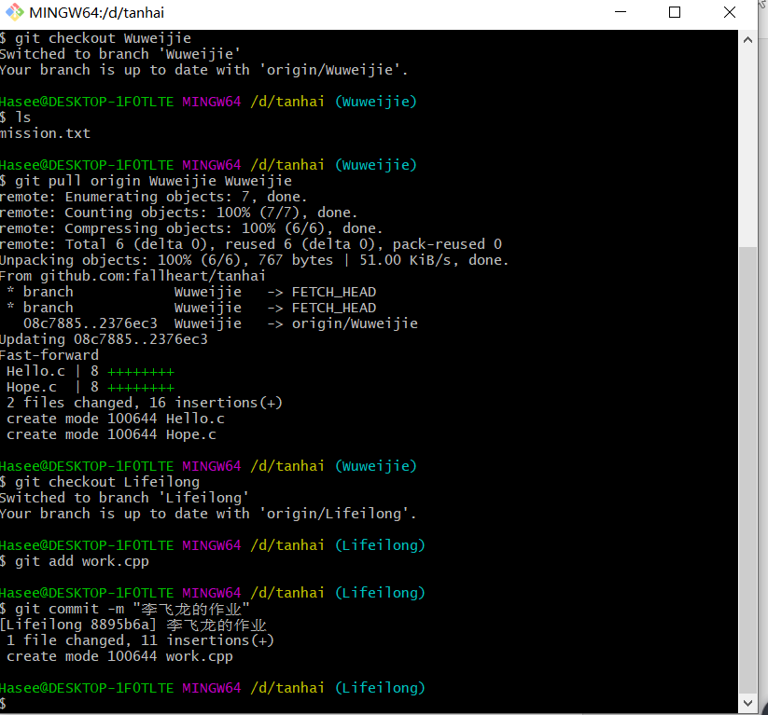

上传本地资料处成功，接下来就可以上传到我们共同的资料库中。

这一部分是要连接的

$git push -u origin Lifeilong

还是注意替换红色部分为你们的名字

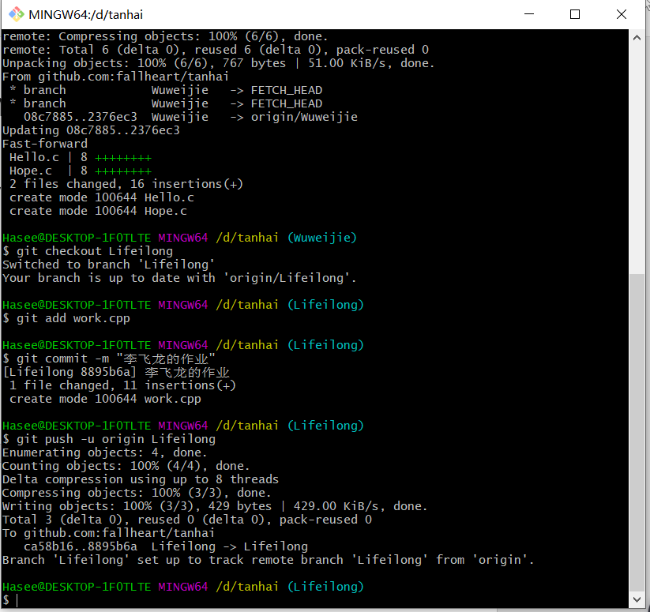上传成功。我在远程仓库上就可以看见

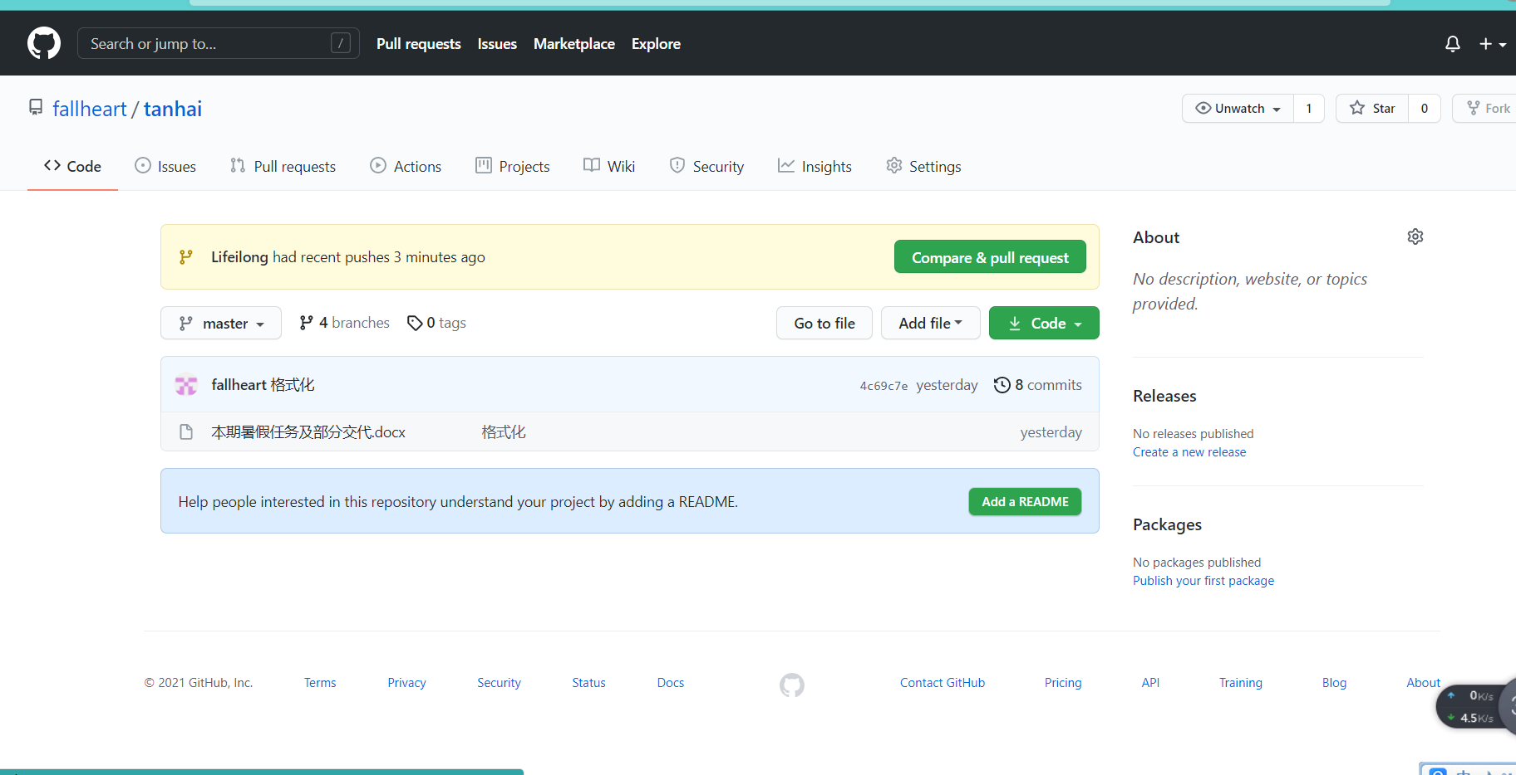

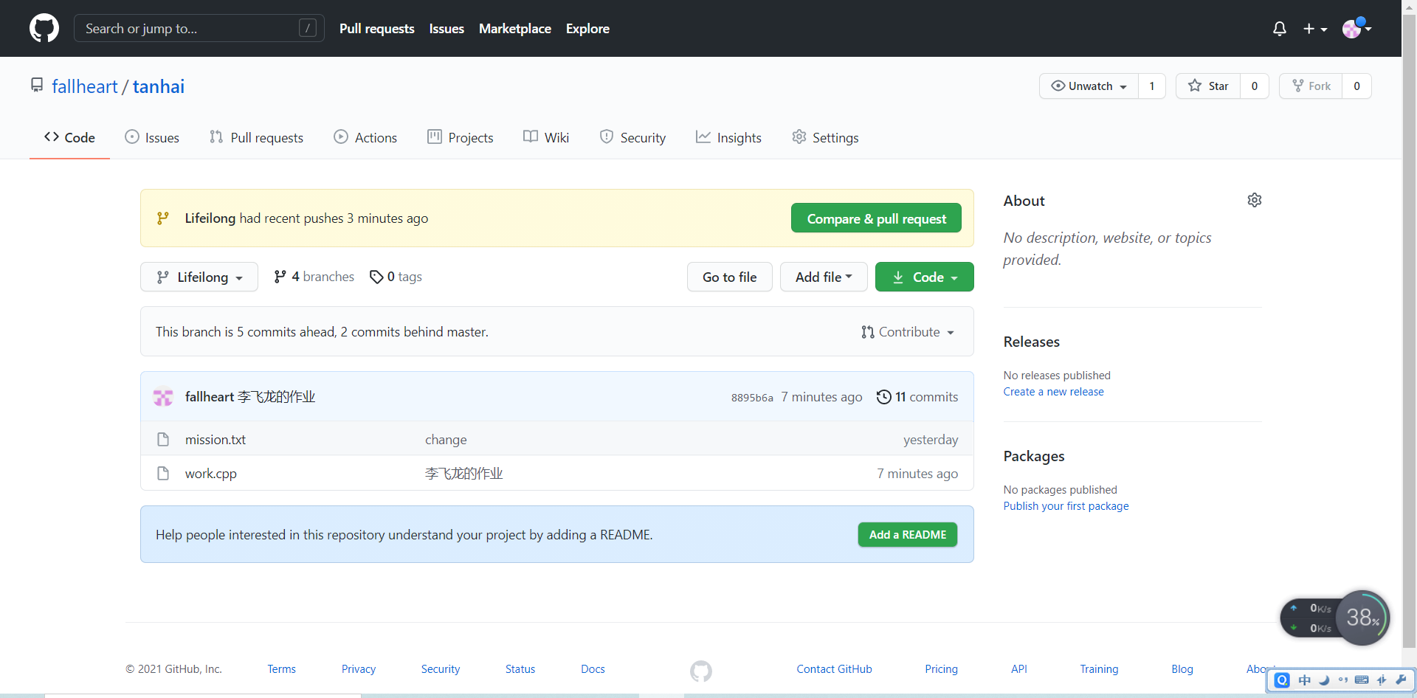

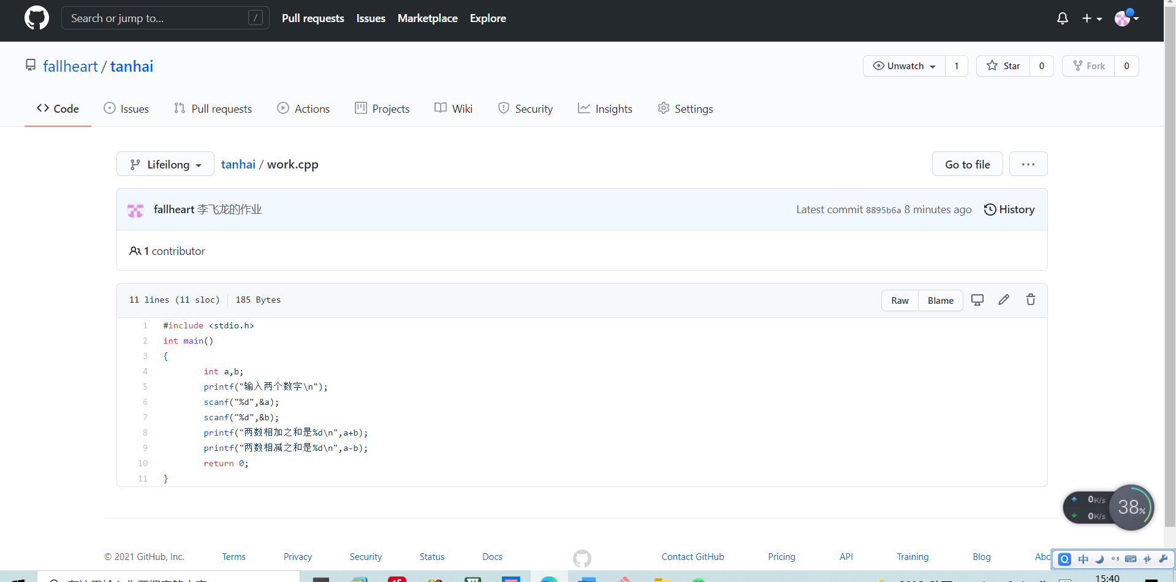

以上就是上传部分

接下来就是关于日常任务如何更新

还是要cd到你的文件目录下

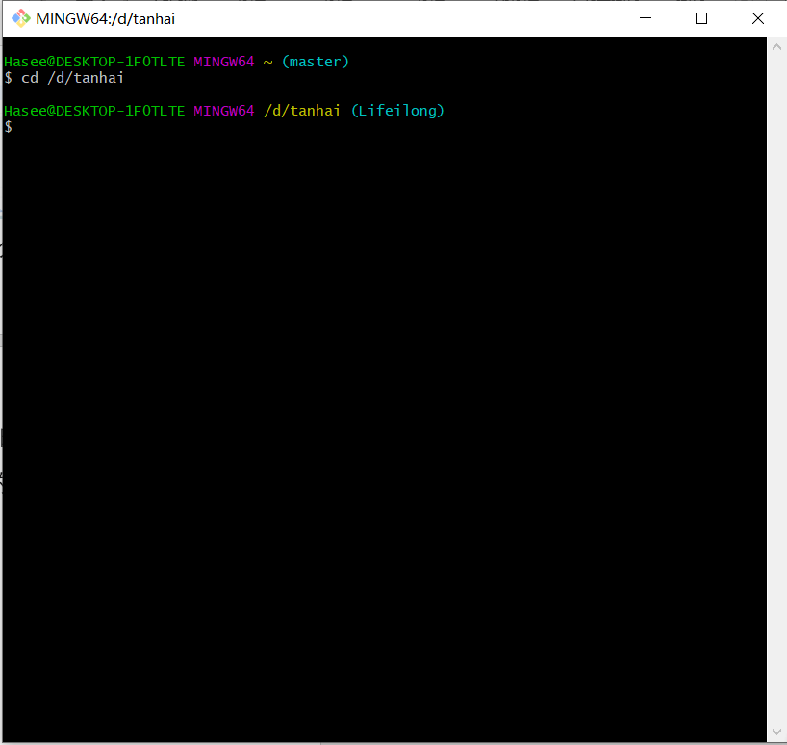

输入指令

$git pull origin 你的名字 你的名字

一般不成功可以

$git pull –force origin 你的名字 你的名字